**MAS Horní Pomoraví o.p.s.** Vás srdečně zve na přednášku

v rámci projektu „MAP vzdělávání ORP Zábřeh II“ reg. č.:

CZ.02.3.68/0.0/0.0/17_047/0008583

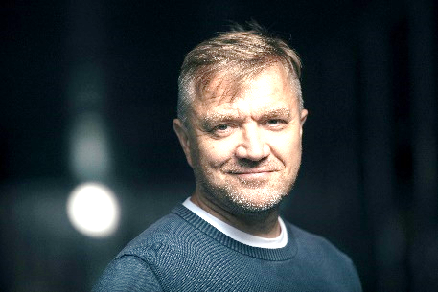

„Ochutnávka selského rozumu“

**Termín konání:** **23.10.2020** od 09:30 do 13:00

**Místo konání:** Malý přednáškový sál městské knihovny T.G.Masaryka Šumperk

**Lektor:** **PhDr. Marek Herman**, vysokoškolský pedagog a lektor osobního rozvoje

**Vhodné pro pedagogy:** MŠ a ZŠ 1. stupně

**Obsah:**

* dozvíte se odborné, přitom však jednoduché a srozumitelné návody a postupy, jak dobře učit,
* jak vybudovat dobrou atmosféru ve třídě nebo doma,
* jak zabránit přehlcení dětí i sama sebe,
* proč se v některých třídách nedá vydržet,
* proč je tolik učitelů vyčerpaných,
* proč někteří rodiče s dětmi zbytečně bojují a jsou z výchovy unavení a otrávení,
* budeme mluvit o starých a jednoduchých principech, které budete moci použít v každodenní práci s dětmi, stejně jak v osobním životě

**Uzávěrka přihlášek: 15. 10. 2020**.

Počet míst je omezen. O účasti rozhoduje dřívější datum přihlášení.

Závazné přihlášky vyplňte nejpozději do termínu uzávěrky [**ZDE**](https://docs.google.com/forms/d/1gxu2UjkY1IWiocFGD8QEI92i5P_Nx7ULyMKPWPegw7g/edit?usp=sharing).

**Kontaktní osoba:** Ing. Ivica Másilková, masilkova@hornipomoravi.eu, tel: 608 207 414

Na setkání s Vámi se těší projektový tým MAP a pracovní skupina Rovné příležitosti a management škol

*Tento projekt je spolufinancován Evropskou unií a státním rozpočtem ČR*